Приложение к конкурсной работе «Внедрение конструкторской документации в формате электронных моделей на двигатель ВК-1600В»

Публикации в СМИ на тему проектирования ВК-1600В с помощью 3D-моделирования

В России впервые спроектировали вертолетный двигатель с помощью 3D-моделирования - ОДК
25.05.2021, Интерфакс. Военные новости
Москва. 25 мая. ИНТЕРФАКС - "Объединенная двигателестроительная корпорация" (ОДК, входит в "Ростех") впервые спроектировала вертолетный двигатель ВК-1600В с использованием 3D-моделирования, сообщили в пресс-службе корпорации.
"Объединенная двигателестроительная корпорация "Ростеха" впервые в российской истории спроектировала вертолетный двигатель ВК-1600В только с использованием 3D-моделирования. Вся конструкторская документация создаваемого на "ОДК-Климов" демонстратора силовой установки выпущена в электронном виде", - говорится в сообщении.
Там отмечается, что использование 3D-проектирования имеет ряд существенных преимуществ: удобство чтения, использование моделей с аннотациями в качестве конструкторской документации и полный учет всех смежных узлов.
"При создании демонстратора ВК-1600В до 70% литья будет заменено на детали, созданные с помощью 3D-печати. С использованием аддитивных технологий будут изготовлены элементы, в том числе, "горячей" части силовой установки", - сообщили в ОДК.
"ВК-1600В - первый в российской истории двигатель, который спроектировали вообще без чертежей на бумаге. Вся работа ведется в электронном виде, что позволяет всегда иметь перед глазами необходимую контекстную информацию. Работа с 3D-моделями позволяет проектировать двигатель непосредственно "внутри" вертолета, контролировать стыковки объектов как в самой силовой установке, так и в мотогондоле", - сообщил и.о. заместителя главного конструктора ВК-1600 АО "ОДК-Климов" Антон Колосов, слова которого приводит пресс-служба корпорации.
Презентовать двигатель-демонстратор ВК-1600В планируется в третьем квартале текущего года. Собранный демонстратор отправится на первые испытания, где должны подтвердиться его основные характеристики, заявленные в техническом задании. Сертификат типа планируется получить в 2023 году, а в 2024 году запустить серийное производство, сообщили в ОДК.
Двигатель ВК-1600В в классе мощности 1300-1800 л.с. предназначен для вертолета российской разработки Ка-62.
Материалы по теме:
https://www.rbc.ru/spb_sz/25/05/2021/60acf12a9a7947767063ac00
https://www.aviaport.ru/digest/2021/05/25/675649.html
http://kr-media.ru/news/dvigatelestroenie/vk-1600v-pervym-v-istorii-rossiyskogo-aviadvigatelestroeniya-polnostyu-sproektirovan-v-3d/
https://www.aviapanorama.ru/2021/05/odk-vpervye-v-istorii-rf-sproektiroval-vertoletnyj-dvigatel-polnostju-v-3d/
http://rosinvest.com/novosti/1442386
http://www.metalinfo.ru/ru/news/126160
https://www.allmetals.ru/index.php?id=78652
http://www.iksmedia.ru/news/5734692-Vpervye-v-Rossii-vertoletnyj-dvigat.html
https://www.aex.ru/news/2021/5/25/229036/

Вертолетный двигатель спроектирован полностью в 3D - первый раз в истории России
25.05.2021, Телеканал Звезда (tvzvezda.ru)
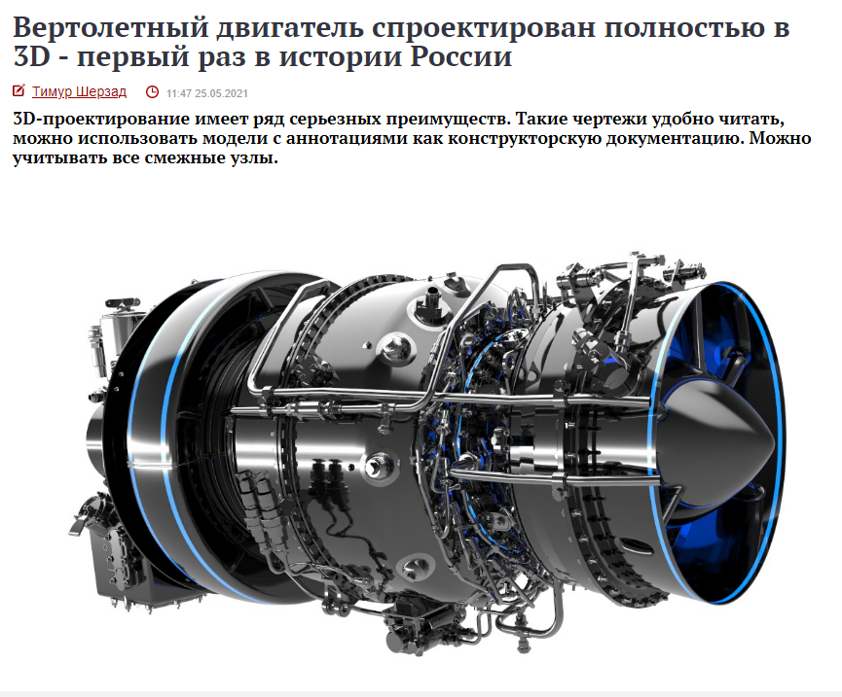
3D-проектирование имеет ряд серьезных преимуществ. Такие чертежи удобно читать, можно использовать модели с аннотациями как конструкторскую документацию. Можно учитывать все смежные узлы.
Объединенная двигателестроительная корпорация первый раз в российской истории спроектировала вертолетный двигатель ВК-1600В, используя для этого только средства для 3D-моделирования. Вся конструкторская документация создана "ОДК-Климов" в электронном виде.
3D-проектирование имеет ряд серьезных преимуществ. Такие чертежи удобно читать, можно использовать модели с аннотациями как конструкторскую документацию. Можно учитывать все смежные узлы.
"ВК-1600В – первый в российской истории двигатель, который спроектировали вообще без чертежей на бумаге. Вся работа ведется в электронном виде, что позволяет всегда иметь перед глазами необходимую контекстную информацию. Работа с 3D-моделями позволяет проектировать двигатель непосредственно "внутри" вертолета, контролировать стыковки объектов как в самой силовой установке, так и в мотогондоле", - сказал и.о. заместителя директора программы – и.о. заместителя главного конструктора ВК-1600 АО "ОДК-Климов" Антон Колосов.
Мало того, при создании демонстратора ВК-1600В до 70 процентов литых деталей будут заменены на элементы, созданные на основе 3D-печати. Аддитивные технологии будут использоваться и для изготовления "горячей" части силовой установки.
Сам двигатель-демонстратор ВК-1600В планируется представить в третьем квартале 2021 года. Если все будет хорошо, сертификат изделие получит в 2023-м, а в 2024-м ВК-1600В уже пойдет в серию.
Сам двигатель можно будет устанавливать на вертолеты Ка-52, а также многоцелевые и специальные вертолеты, весящие 5-8 тонн. Мощность двигателя во взлетном режиме составит 1400 лошадиных сил.
https://tvzvezda.ru/news/20215251127-diIUj.html

Петербургский завод презентовал уникальный для России двигатель
РБК, 24.05.2021
Один из ведущих российских разработчиков газотурбинных двигателей АО «ОДК-Климов» представил на Международной выставке вертолетной индустрии HeliRussia разработку первого в истории России двигателя, который полностью спроектирован в 3D.
Двигатель-демонстратор ВК-1600В создается без чертежей с помощью электронного моделирования. Вся конструкторская документация выпущена в электронном виде. Из преимуществ 3D-проектирования специалисты называют возможность интерактивной работы с моделью.
«Около 70% литья при создании двигателя-демонстратора заменено на 3D-печать. Это и корпус первой опоры, и многие элементы «горячей части», и тепловые аппараты», — рассказал и.о. заместителя главного конструктора ВК-1600 АО «ОДК-Климов» Антон Колосов. Он также заметил, что система позволяет проектировать двигатель прямо внутри модели вертолета, осуществлять стыковки объектов внутри двигателя и внутри мотогондолы (отсека, в котором устанавливается двигатель).
«Это первый двигатель в истории российского двигателестроения, спроектированный именно таким образом. В настоящий момент ведется изготовление двигателя-демонстратора. Параллельно с этими работами производится монтаж оборудования на стенде «ОДК-Климов» для испытаний», — добавил Антон Колосов.
Мощность двигателя на взлетном режиме составляет 1400 лошадиных сил, он предназначен для установки на вертолеты Ка-62, многоцелевые и специальные вертолеты взлетной массой 5-8 тонн. И сегодня это единственный отечественный двигатель такой размерности. На базе двигателя ВК-1600В планируется также создать самолетную модификацию для легких пассажирских и транспортных региональных самолетов.
Презентация двигателя-демонстратора ВК-1600В состоится в третьем квартале 2021 года, далее начнутся испытания для подтверждения основных характеристик. В 2023 году планируется получить сертификат, а в 2024 запустить серийное производство двигателя.
https://www.rbc.ru/spb_sz/25/05/2021/60acf12a9a7947767063ac00?utm_source=yxnews&utm_medium=desktop&utm_referrer=https%3A%2F%2Fyandex.ru%2Fnews%2Fsearch%3Ftext%3D
ОДК впервые в России спроектировала вертолетный двигатель полностью в 3D
25.05.2021, Ростех
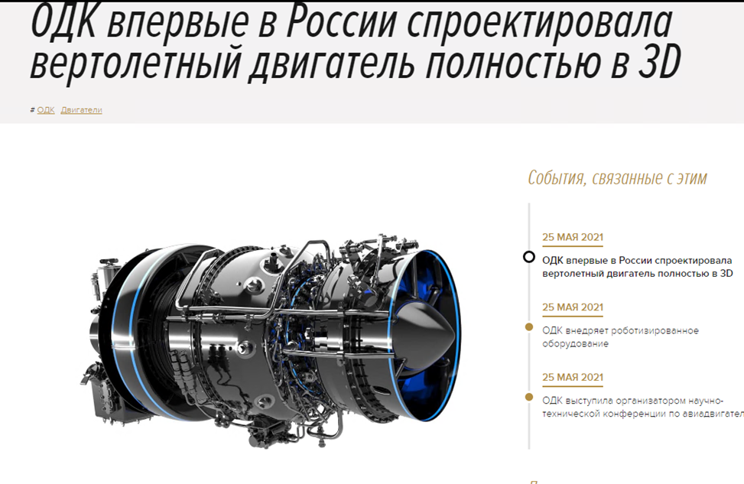
Объединенная двигателестроительная корпорация Ростеха впервые в российской истории спроектировала вертолетный двигатель ВК-1600В только с использованием 3D-моделирования. Вся конструкторская документация создаваемого на «ОДК-Климов» демонстратора силовой установки выпущена в электронном виде.
Использование 3D-проектирования имеет ряд существенных преимуществ: это удобство чтения, использование моделей с аннотациями в качестве конструкторской документации и полный учет всех смежных узлов.
«ВК-1600В – первый в российской истории двигатель, который спроектировали вообще без чертежей на бумаге. Вся работа ведется в электронном виде, что позволяет всегда иметь перед глазами необходимую контекстную информацию. Работа с 3D-моделями позволяет проектировать двигатель непосредственно «внутри» вертолета, контролировать стыковки объектов как в самой силовой установке, так и в мотогондоле», – сказал и.о. заместителя директора программы – и.о. заместителя главного конструктора ВК-1600 АО «ОДК-Климов» Антон Колосов.
При создании демонстратора ВК-1600В до 70% литья будет заменено на детали, созданные с помощью 3D-печати. С использованием аддитивных технологий будут изготовлены элементы в том числе «горячей» части силовой установки.
Ранее сообщалось, что презентовать двигатель-демонстратор ВК-1600В планируется в третьем квартале текущего года. Собранный демонстратор отправится на первые испытания, где должны подтвердиться его основные характеристики, заявленные в техническом задании. Сертификат типа планируется получить в 2023 году, а в 2024 году запустить серийное производство.
Новый двигатель предназначен для установки на вертолеты Ка-62, многоцелевые и специальные вертолеты взлетной массой 5-8 тонн. Мощность ВК-1600В на взлетном режиме составляет 1400 л.с. Совместно с двигателем будет работать современный блок автоматического регулирования и контроля БАРК-15В, который также разработан АО «ОДК-Климов».
https://www.rostec.ru/news/odk-vpervye-v-rossii-sproektirovala-vertoletnyy-dvigatel-polnostyu-v-3d/

